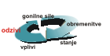 | Izrabljena motorna vozila | 
Ključno sporočilo: Sistem zbiranja izrabljenih motornih vozil (IMV) je bil ustrezno vzpostavljen, a še ni dovolj uspešen glede zastavljenih ciljev in pričakovanih količin zbranih in razgrajenih vozil. S podelitvijo petletnih koncesij za opravljanje gospodarske javne službe ravnanja z izrabljenimi motornimi vozili v letu 2007, ustreznim vključevanjem avtoodpadov v sistem razgradnje, poostrenim nadzorom nad nelegalnim odstranjevanjem in izvozom ter predvsem onemogočanjem zlorabe inštrumenta izjave o lokaciji (začasna odjava vozila iz prometa) ter z nadaljnjim ozaveščanjem in informiranjem je treba zagotoviti zajem načrtovanih količin izrabljenih motornih vozil.
Cilj(i):
- Zagotovitev enotnega sistema zbiranja izrabljenih motornih vozil na celotnem območju Republike Slovenije in 100 % zajem izrabljenih motornih vozil,
- Doseganje deležev ponovne uporabe, predelave in reciklaže (85% do konca leta 2006 in 95% do konca leta 2014) ter odprava starih bremen,
- Ustrezno ravnanje z nevarnimi snovmi.
Definicija:
Kazalec prikazuje zajete količine izrabljenih motornih vozil v okviru sistema razgradnje v pooblaščenih centrih za obdelavo ter doseganje ciljnih deležev ponovne uporabe, predelave in reciklaže izrabljenih motornih vozil.
Izrabljeno motorno vozilo je nerabno ali zavrženo motorno vozilo, ki se mu je življenjska doba iztekla zaradi poškodb ali starosti ali drugih razlogov, in je zaradi tega postalo odpadek po merilih iz predpisa, ki ureja ravnanje z odpadki (Pravilnik o ravnanju z IMV , Uradni list RS, št. 118/2004).
Slika 132-1: Število razgrajenih izrabljenih motornih vozil
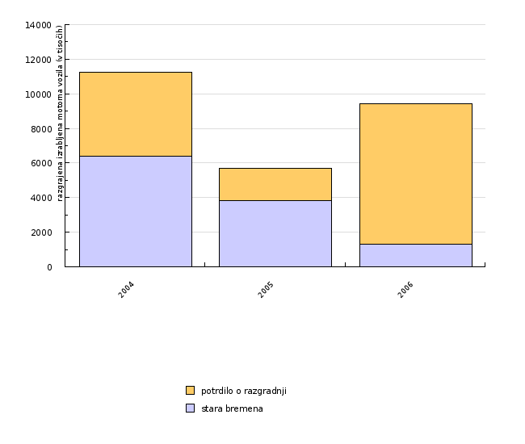
Vir: Poročila koncesionarjev - SARA - Spletna aplikacija za razgradnjo avtomobilov, Ministrstvo za okolje in prostor, 2007
Komentar:
V Republiki Sloveniji se je število na novo registriranih osebnih vozil v zadnjih letih redno povečevalo, vse do okrog 100.000 v zadnjih letih. Podoben je tudi trend rasti registriranih osebnih vozil, od okrog 400.000 sredi devetdesetih let prejšnjega stoletja pa vse do preko 1.000.000 v zadnjih letih. V celotni Evropi je v letu 2005 nastalo okrog 10 milijonov ton odpadkov iz izrabljenih motornih vozil. Ti so zaradi nevarnih snovi, ki jih vsebujejo nevarni odpadek. Pravila ravnanja z izrabljenimi motornimi vozili s ciljem, da se s ponovno uporabo, recikliranjem in drugimi oblikami predelave zmanjša količina odstranjenih vozil določata Uredba o načinu, predmetu in pogojih izvajanja gospodarske javne službe ravnanja z izrabljenimi motornimi vozili (Uradni list RS, št. 18/2003, 135/2003, 32/2004, 18/03, 135/03, 106/05, 32/06, 57/06 in 106/06) in Pravilnik o ravnanju z izrabljenimi motornimi vozili (Uradni list RS, št. 118/2004). Sistem ravnanja z izrabljenimi motornimi vozili je zagotovljen v okviru izvajanja gospodarske javne službe. Eden bistvenih ukrepov za delovanje sistema je uvedba »potrdila o razgradnji«. Zadnji lastnik vozila, ki je izrabljeno po predpisih o varstvu okolja oziroma ravnanju z izrablenimi motornimi vozili, mora ob odjavi vozila iz prometa predložiti potrdilo o uničenju vozila. Uvedena je bila tudi odgovornost proizvajalcev za razgradnjo. Namenska sredstva za izvajanje javne službe se tako od 1.1. 2004 dalje zagotavljajo iz sredstev zbranih z okoljsko dajatvijo, zavezanci za njeno plačevanje pa so proizvajalci motornih vozil, pridobitelji motornih vozil, uvozniki motornih vozil in fizične osebe, ki vnesejo motorno vozilo na ozemlje Slovenije.
Izrabljena motorna vozila se zbirajo na prevzemnih mestih na štirih koncesijskih območjih. Od tam so transportirana v centre za obdelavo, kjer se osušijo in razstavijo. Odvzete nevarne snovi, materiali in surovnine so nato predane v ponovno uporabo, recikliranje in predelavo. V obdobju od 1. maja 2004, ko je sistem izvajanja javne službe ravnanja z izrabljenimi motornimi vozili postal operativen, do konca leta 2006 so izvajanje te javne službe izvajali štirje začasni izvajalci. Sistem v tem obdobju ni zajel načrtovanih količin, večinoma so bila zajeta izrabljena motorna vozila, ki so bila zbrana kot t.i. »stara bremena« (izrabljena motorna vozila zbrana s strani lokalnih skupnosti kot zapuščena vozila, za katera ni bilo mogoče ugotoviti zadnjega lastnika). Vključevanje izrabljenih motornih vozil v sistem se je z letom 2005, ko so obveznost kritja stroškov razgradnje vozil danih na trg pred letom 2002 prevzeli zadnji lastniki, še poslabšalo. V povezavi s tem se je pričel zlorabljati zlasti mehanizem začasne odjave vozila iz prometa z izjavo o lokaciji vozila. K manjšemu zajemu v sistem razgradnje je pripomoglo tudi nelegalno odstranjevanje in delovanje nelegalnih »avtoodpadov«. Zaradi navedenega je bil v letu 2005 okrepljen inšpekcijski nadzor, pričelo se je z vključevanjem »avtoodpadov« v sistem razgradnje. Bistven ukrep za povečanje števila oddanih vozil v razgradnjo je bila ukinitev plačila storitve razgradnje za zadnje lastnike v decembru 2005, s čemer so v letu 2006 znatno narasle količine izrabljenih motornih vozil oddanih v razgradnjo s strani zadnjega lastnika. Od maja 2004 do konec leta 2006 je bilo v centrih za obdelavo osušenih in razstavljenih skoraj 18.000 t izrabljenih motornih vozil, iz centrov pa je bilo do konca leta 2006 v ponovno uporabo, recikliranje in predelavo oddano 16.000 t materialov in surovin iz razstavljanja.
Po prvih ocenah delovanja sistema je doseganje 85 % deleža ponovne uporabe, recikliranje in predelave realno dosegljivo.
Podatki in viri:
-Poročila koncesionarjev - SARA (Spletna Aplikacija za Razgradnjo Avtomobilov), 2007
- Ministrstvo za okolje in prostor
- Resolucija o Nacionalnem programu varstva okolja (Uradni list RS št. 2/06)
– Pravilnik o ravnanju z izrabljenimi motornimi vozili(Uradni list RS, št. 118/2004)
– Uredba o načinu, predmetu in pogojih izvajanja gospodarske javne službe ravnanja z izrabljenimi motornimi vozili (Uradni list RS, št. 18/2003, 135/2003, 32/2004, 18/03, 135/03, 106/05, 32/06, 57/06 in 106/06); skladno s to uredbo, se vzpostavljeni sistem zbiranja in razgradnje IMV uporablja za izrabljena motorna vozila naslednjih kategorij:
a)kategorije M(1), to so vozila za prevoz potnikov z največ osmimi sedeži poleg sedeža voznika,
b)kategorije N(1), to so vozila za prevoz blaga z največjo maso do vključno 3,5 tone in
c)kategorije L(5), to so vozila s tremi kolesi, ki so simetrično razporejena z ozirom na vzdolžno os, katerih največja masa ne presega 1000 kg in pri katerih ali prostornina motorja presega 50 cm3 ali konstrukcijsko določena hitrost presega 50 km/h.

Preglednica 132-1: Število razgrajenih izrabljenih motornih vozil
 |  | 2004 | 2005 | 2006
stara bremena | število (v 1000ih) | 6381 | 3811 | 1314
potrdilo o razgradnji | število (v 1000ih) | 4886 | 1886 | 8104
skupaj | število (v 1000ih) | 11267 | 5697 | 9418

Vir: Poročila koncesionarjev - SARA - Spletna aplikacija za razgradnjo avtomobilov, Ministrstvo za okolje in prostor, 2007
Zadnji popravki: 30. oktober 2007
Avtor(ji): Peter Tomše, Ministrstvo za okolje in prostor

